Acúmulo de nutrientes no tecido foliar de mudas de maracujazeiros amarelo e roxo irrigadas com águas salinas e uso de urina oxidada de vaca

GISLAINE DOS S. NASCIMENTO, GLÊYSLA HÉVILLA D. MOREIRA, NOATAN DOS S. AZEVEDO, JOSÉ LUCÍNIO DE O. FREIRE

E-mails: gislaynesantos30@gmail.com, gleyslahevilla@gmail.com, noatan.santos@academico.ifpb.edu.br, prof.lucinio@gmail.com
Área de conhecimento (Tabela CNPq): 5.01.01.05-6 Ciências Agrárias.
Palavras-Chave: Passiflora spp; alocação de nutrientes; estresse salino.

1 Introdução
O maracujazeiro pertence à família Passifloraceae, possuindo 18 gêneros e 620 espécies (SILVA, 2012), destacando-se o maracujazeiro-amarelo (Passiflora edulis f. flavicarpa) e o roxo (Passiflora edulis Sims) como sendo as espécies mais cultivadas no Brasil e no mundo (COELHO; AZÊVEDO; UMSZA-GUEZ, 2016).
A composição mineral foliar é um dos indicativos do adequado, ou não, suprimento de nutrientes às plantas, com reflexos inevitáveis na qualidade de mudas. Diversos fatores podem contribuir para a alteração dessa composição mineral, dentre os quais pode-se destacar a adubação orgânica e a irrigação com águas salinas. No caso da adubação, o completo suprimento nutricional pode elevar a absorção e o acúmulo de nutrientes no tecido vegetal da planta. Contudo, se a irrigação for relizada com água de baixa qualidade pode ocorrer alteração no estado nutricional da mesma. Geralmente, em condições salinas, ocorrem tendências de que as plantas apresentem decréscimos nos teores foliares de macronutrientes (SCHOSSLER et al. 2012). Para Olfa et al. (2018) isto pode estar relacionado ao excesso de sais solúveis na zona radicular que pode restringir a absorção de alguns elementos, acarretando, em muitos dos casos, em deficiências nutricionais.
Com isso, a pesquisa objetivou avaliar os acúmulos de nitrogênio, fósforo e potássio nos tecidos foliares de mudas de maracujazeiro-amarelo e roxo irrigadas com águas salinas e uso de urina oxidada de vaca.
2 Material e Métodos
O experimento foi conduzido em estufa telada no Instituto Federal da Paraíba, campus Picuí, utilizando delineamento inteiramente casualizado, com os tratamentos distribuidos no arranjo fatorial 2×2×2, correspondentes a dois níveis de condutividade elétrica da água de irrigação (0,5 dS m⁻¹ e 3,5 dS m⁻¹), duas concentrações de urina oxidada de vaca (0,0% e 5,0%) e duas espécies de maracujazeiro (amarelo e roxo) e 10 repetições.
O substrato foi composto de uma mistura de três partes de um Neossolo Regolítico e uma parte de esterco bovino curtido. Os níveis salinos da água de irrigação foram obtidos com base nos procedimentos metodológicos sugeridos por Freire et al. (2015), a partir da diluição de água de poço fortemente salina (CE = 11,9 dS m⁻¹) e água de baixa salinidade (CE = 0,01 dS m⁻¹), com auxílio de um condutivímetro digital, até atingir os valores de condutividade desejadas (0,5 e 3,5 dS m⁻¹).
A urina utilizada foi coletada de vacas em lactação, no sítio Baixinho, município de Nova Palmeira, PB, sendo depositada em galões plásticos devidamente desinfetados, submetida à fermentação e mantida lacrada por um período de quatro dias, antes da primeira aplicação, para a degradação dos microrganismos. A aplicação da urina foi realizada a cada sete dias e na dosagem de 70 mL por aplicação, com tratamentos iniciados logo no primeiro dia do plantio das sementes.
Durante a instalação do experimento, as mudas de maracujazeiro-amarelo e roxo foram produzidas em tubetes com capacidade para armazenar 280 cm³ de solo. A semeadura foi realizada diretamente nos recipientes, com uso de duas sementes e desbaste realizado cerca de oito dias após a emergência das plântulas. As dotações hídricas foram efetuadas com uma frequência média de dois dias.
Aos 60 dias, após a instalação do experimento, foram coletadas amostras individuais da 4ª e 5ª folhas sadias a partir do meristema apical (MALAVOLTA; VITTI; OLIVEIRA, 1997) de cada planta para avaliação do seu estado nutricional (NPK). O conteúdo de N foi determinado por digestão com ácido sulfúrico, enquanto que o P e K foram determidados por espectrofotometria de absorção atomica e espectrofotometria de chama (CARMO et al. 2000).
A determinação do acúmulo de nutrientes foi realizada conforme equação proprosta por Filgueiras; Takahashi e Beninni (2002): ACN = (MSF x CN) x 10⁻³, em que: ACN = acúmulo dos nutrientes (g planta⁻¹); MSF = massa seca foliar (g planta⁻¹); CN = concentração dos nutrientes (g kg⁻¹). A MSF foi obtida após secagem em estufa, a 65 ºC, por 48 horas, e pesagem do material em balança semianalítica.
Os dados foram submetidos à análise de variância pelo teste “F”, processados utilizando o software estatístico SISVAR 5.6®, com comparações de médias feitas pelo teste F a 5% de probabilidade (FERREIRA, 2011).
3 Resultados e Discussão
Na Figura 1, com efeito isolado das espécies, verifica-se que o acúmulo de N no tecido foliar das mudas de maracujazeiro-roxo (10,03 mg) foi inferior ao observado no maracujazeiro-amarelo (18,33 mg). Para este resultado é possível atestar que houve uma menor necessidade de alocação deste elemento na superficie foliar da espécie roxa em comparação ao maracujazeiro-amarelo, acenando para uma provável alocação em outro órgão da planta, a exemplo da raíz. Esses resultados corroboram com as afirmações de Corrêa et al. (2002) de que a exigência nutricional varia entre as diferentes espécies de plantas.
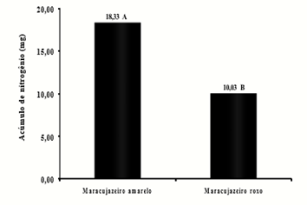
Figura 1: Acúmulo de nitrogênio (N) na matéria seca foliar de mudas de maracujazeiro-amarelo e roxo.
*Médias seguida de mesmas letras não diferem entre si pelo teste F a 5% de probabilidade.

Foram observados efeitos isolados das espécies (Figura 2) e da salinidade hídrica aplicada às mudas (Figura 3) no acúmulo de P na matéria seca foliar. Na Figura 2, percebe-se que os maiores acúmulos médios deste nutriente foi verificado em mudas de maracujazeiro-amarelo (106,2%) em comparação ao roxo, com valores médios respectivos de 3,65 g kg⁻¹ e 1,77 g kg⁻¹.
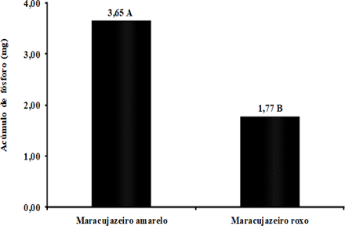
Figura 2: Acúmulo de fósforo (P) na matéria seca foliar de mudas de maracujazeiro-amarelo e roxo.
*Médias seguida de mesmas letras não diferem entre si pelo teste F a 5% de probabilidade.

A absorção de P tende a ser positiva quando a presença do nitrato no solo é alta, devido aos processos de sinergismos existentes entre o P e N. Neste ponto, é bem provável que durante o processo de absorção de N, e na forma de nitrato, o maracujazeiro-amarelo tenha demandado um gasto maior de energia (ATP), necessitando acumular uma maior quantidade de P em seu tecido vegetal (LI et al. 2015) quando comprado com a espécie de maracujazeiro-roxo. Todavia, ao avaliar os efeitos isolados do acúmulo de P em relação ao uso de águas salinas, percebe-se que a adição de água de maior teor salino promoveu uma depleção de 26,8% no acúmulo deste nutriente no tecido foliar das mudas de maracujazeiros, com redução de 3,13 mg a 2,29 mg (Figura 3).
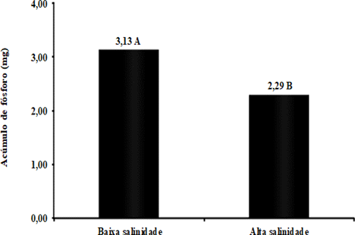
Figura 3: Acúmulo de fósforo (P) em mudas de maracujazeiros submetidas à irrigação com águas salinas.
*Médias seguida de mesmas letras não diferem entre si pelo teste F a 5% de probabilidade.

De acordo com os dados da Figura 4, as mudas de maracujazeiro-amarelo apresentaram valores médios de acúmulos de K de 26,72 mg, superior em 107,8% aos obtidos na cultivar de maracujazeiro-roxo (12,86 mg). Terceiro Neto et al. (2012) não observaram efeitos dos sais sobre os acúmulos deste elemento em genótipos de meloeiros, divergindo dos resultados apresentados neste trabalho.
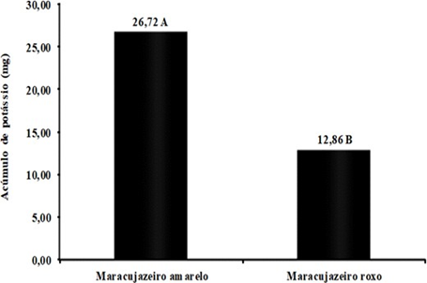
Figura 4: Acúmulo de potássio (K) na matéria seca foliar de mudas de maracujazeiros amarelo e roxo.
*Médias seguida de mesmas letras não diferem entre si pelo teste F a 5% de probabilidade.

Com relação à utilização de água de maior e menor teor salino, e conforme observado na Figura 5, ocorreu uma redução do K acumulado no tecido foliar das mudas de maracujazeiros, sendo estes valores reduzidos de 25,92 (água de baixa salinidade) a 13,65 mg (água de alta salinidade). Para Marschner (2012) a redução na concentração de K nos tecidos foliares em plantas submetidas a estresse salino, relaciona-se ao antagonismo entre este elemento e o Na por ocasião da absorção de solutos da solução do solo.
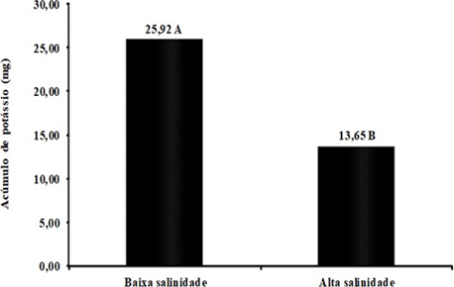
Figura 5: Acúmulo de potássio (K) no tecido foliar de mudas de maracujazeiros submetidas à irrigação com águas salinas.
*Médias seguida de mesmas letras não diferem entre si pelo teste F a 5% de probabilidade.

4 Conclusões
As mudas de maracujazeiro-amarelo apresentaram maiores teores de N, P e K acumulados nas folhas do que as de maracujazeiro-roxo. A irrigação com água de maior teor salino reduziu as alocações de P e K em ambas as espécies estudadas. Não se observou efeito significativo da aplicação de urina de vaca sobre o acúmulo de N, P e K. Muito embora sem efeitos significativos nesta pesquisa, o uso da urina de vaca na produção de mudas, como possibilidade de mitigação dos efeitos dos sais às plantas, pode contribuir com os efeitos das ações relacionadas à meta 2, dos Objetivos de Desenvolvimento Sustentável (ODS) da Organização das Nações Unidas (ONU), com efeitos positivos na sustentabilidade ambiental e econômica do produtor.

Referências
CARMO, C. A. F. S. et al. Métodos de análise de tecidos vegetais utilizados na Embrapa Solos. Rio de Janeiro: Embrapa Solos, 2000. 41 p. (Circular Técnica, 6).
CHOSSLER, T. R. et al. Salinidade: efeitos na fisiologia e na nutrição mineral de plantas. Enciclopédia Biosfera, v. 8, n. 15, p. 1563- 1578, 2012.
COELHO, E. M.; AZÊVEDO, L. C.; UMSZA-GUEZ, M. A. Fruto do maracujá: importância econômica e industrial, produção, subprodutos e prospecção tecnológica. Cadernos de Prospecção, v. 9, n. 3, p.347-361, 2016.
CORRÊA, F. L. O. et al. Acúmulo de nutrientes em mudas de aceroleira adubadas com fósforo e zinco. Revista Brasileira de Fruticultura, v. 24, n. 3, p. 765-769, 2002.
COSTA, E. G. et al. Crescimento inicial do maracujazeiro amarelo sob diferentes tipos e níveis de salinidade da água de irrigação. Revista Brasileira de Engenharia Agrícola e Ambiental, v. 9, p. 242-247, 2005.
FERREIRA, D. F. Sisvar: a computer statistical analysis system. Ciência & Agrotecnologia, v. 35, n. 6, p. 1039-1042, 2011.
FREIRE, J. L. O. et al. Teores de micronutrientes no solo e no tecido foliar do maracujazeiro-amarelo sob uso de atenuantes do estresse salino. Agropecuária Técnica. v. 36, n. 1, p.65-81; 2015.
FILGUEIRAS, R. C.; TAKAHASHI, H. W.; BENINNI, E. R. T. Produção de alface hidropônico em diferentes condutividades elétricas. Semina: Ciências Agrárias, Londrina, v. 23, n. 2, p. 157-164, 2002.
LI, M. et al. Effects of phosphorus deficiency and adenosine 5’-triphosphate (ATP) on growth and cell cycle of the dinoflagellate Prorocentrum donghaiense. Harmful Algae, v. 47, p. 35–41, jul. 2015.
MALAVOLTA, E., VITTI, G. C., OLIVEIRA, S. A. Avaliação do estado nutricional das plantas, princípios e aplicações. 2.ed. Piracicaba: POTAFOS, 1997.
MARSCHNER, P. Mineral Nutrition of higher plants. 3. ed. Sidney: Elsevier, 2012. 672 p.
SILVA, R. M. Produção de mudas de maracujazeiro-amarelo com diferentes tipos de enxertia e uso de câmera úmida. Mossoró: UFERSA, 2012. 60 p. Dissertação (Mestrado). Programa de Pós-Graduação em Educação, Universidade Federal Rural do Semiárido, Mossoró, 2012.
OLFA, B. et al. Effects of NaCl on plant growth and antioxidante activities in fenugreek (Trigonella foenum graecum L.). Bioscience Journal, v. 34, n. 3, p. 683-696, 2018.

